**1. Определение реакций опор составной конструкции (система двух тел)**

***Задание:*** Конструкция состоит из двух частей. Установить, при каком способе соединения частей конструкции модуль реакции наименьший, и для этого варианта соединения определить реакции опор, а также соединения *С*.



***Дано:*** = 9,0 кН; = 12,0 кН; = 26,0 кНм; = 4,0 кН/м.



Схема конструкции представлена на рис.1.

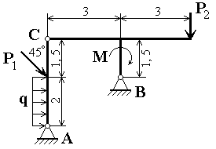

Рис.1. Схема исследуемой конструкции.

***Решение:***

*1) Определение реакции опоры А при шарнирном соединении в точке С.*

Рассмотрим систему уравновешивающихся сил, приложенных ко всей конструкции (рис.2.). Составим уравнение моментов сил относительно точки *B*.

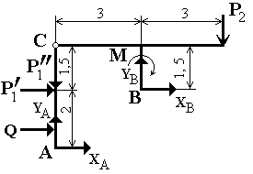

Рис.2.

(1)



где кН.



После подстановки данных и вычислений уравнение (1) получает вид:

кН (1’)



Второе уравнение с неизвестными и получим, рассмотрев систему уравновешивающихся сил, приложенных к части конструкции, расположенной левее шарнира *С* (рис. 3):

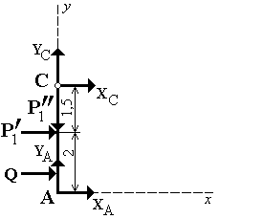

Рис. 3.

.



Отсюда находим, что



кН.



Подставив найденное значение в уравнение (1’) найдем значение :



кН.



Модуль реакции опоры *А* при шарнирном соединении в точке *С* равен:

кН.



2) Расчетная схема при соединении частей конструкции в точке С скользящей заделкой, показанной на рис. 4.

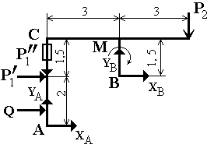

Рис. 4

Системы сил, показанные на рис. 2 и 4, ничем друг от друга не отличаются. Поэтому уравнение (1’) остается в силе. Для получения второго уравнения рассмотрим систему уравновешивающихся сил, приложенных к части конструкции, располоденной левее скользящей заделки С (рис. 5).

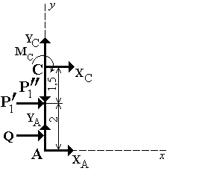

Рис. 5

Составим уравнение равновесия:



и из уравнения (1’) находим:



Следовательно, модуль реакции при скользящей заделке в шарнире С равен:



кН.



Итак, при соединении в точке *С* скользящей заделкой модуль реакции опоры *А* меньше, чем при шарнирном соединении (≈ 13%). Найдем составляющие реакции опоры *В* и скользящей заделки.

Для левой от *С* части (рис. 5а)

,



кН.



Составляющие реакции опоры В и момент в скользящей заделке найдем из уравнений равновесия, составленных для правой от С части конструкции.



кН*м



кН



; кН



Результаты расчета приведены в таблице 1.

Таблица 1.

|  |  |  |  |  |  |  |  |
| --- | --- | --- | --- | --- | --- | --- | --- |
|  | Силы, кН | | | | | | Момент, кН*м |
| *XA* | *YA* | *RA* | *XC* | *XB* | *YB* | *MC* |
| Для схемы на рис. 2 | -7,5 | -18,4 | 19,9 | - | - | - | - |
| Для схемы на рис. 4 | -14,36 | -11,09 | 17,35 | -28,8 | 28,8 | 12,0 | -17,2 |

**2. Определение реакций опор твердого тела**

*Задание:* Найти реакции опор конструкции. Схема конструкции показана на рисунке 1. Необходимые данные для расчета приведены в таблице 1.

Табл. 1

|  |  |  |  |  |  |  |
| --- | --- | --- | --- | --- | --- | --- |
| Силы, кН | | Размеры, см | | | | |
|  |  | a | b | c | R | r |
| 2 | 1 | 15 | 10 | 20 | 20 | 5 |

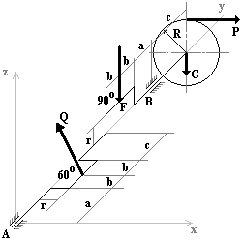

Рис. 1. Здесь: , , , .



***Решение:*** К конструкции приложены сила тяжести , силы и реакции опор шарниров и : (рис. 2)

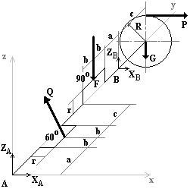

Рис. 2.

Из этих сил пять неизвестных. Для их определения можно составить пять уравнений равновесия.

Уравнения моментов сил относительно координатных осей:

;



;



; кН.



;



; кН.



;



; кН.



Уравнения проекций сли на оси координат:

;



кН



;



кН.



Результаты измерений сведены в табл. 2.

|  |  |  |  |  |
| --- | --- | --- | --- | --- |
|  |  |  |  |  |
| 0,43 кН | 1,16 кН | 3,13 кН | -0,59 кН | 3,6 кН |

#### 3. Интегрирование дифференциальных уравнений

Дано

α=45° ; Vв=2Va ; τ=1c; L=3 м ; h=6

Найти ƒ=? d=?

Решение

mX=ΣXi 1 Fтр=fN

mX=Gsinα-Fcoпр N=Gcosα

##### mX=Gsinα-fGcosα

α

X=gsinα-fgcosα

X=(g(sinα-fcosα) t+ C1

X=(g(sinα-fcosα)/2) t2+ C1t+ C2

##### При нормальных условиях : t=0 x=0

#### X=C1 X= C2=> C1=0

X=g(sinα-fcosα) t+ 1 X=(g(sinα-fcosα)/2) t2

X=VвX=L

Vв=g(sinα-ƒ*cosα)τ

L=((g(sinα-ƒ*cosα)τ)/2)τ

ƒ=tgα-(2L/τ *g*cosα)=1-0,8=0,2

Vв=2l/τ=6/1=6м/с

Рассмотрим движение тела от точки В до точки С показав силу тяжести действующую на тело , составим дифференциальное уравнение его движения . mx=0 my=0

Начальные условия задачи: при t=0

X0=0 Y0=0

X0=Vв*cosα ; Y0=Vв*sinα

Интегрируем уравнения дважды

Х=C3 Y=gt+C4

X= C3t+ C5

Y=gt /2+C4t+C6, при t=0

X=C3; Y0=C4

X=C5; Y0=C6

Получим уравнения проекций скоростей тела.

X=Vв*cosα , Y=gt+Vв*sinα

и уравнения его движения

X=Vв*cosα*t Y=gt /2+Vв*sinα*t

Уравнение траектории тела найдем , исключив параметр t из уравнения движения. Получим уравнение параболы.

Y=gx /2(2Vв*cosα) + xtgα

В момент падения y=h x=d

d=h/tgβ=6/1=6м

Ответ: ƒ=0,2 d=6 м

**4. Определение реакций опор составной конструкции (система двух тел)**

***Задание:*** Конструкция состоит из двух частей. Установить, при каком способе соединения частей конструкции модуль реакции наименьший, и для этого варианта соединения определить реакции опор, а также соединения *С*.



***Дано:*** = 9,0 кН; = 12,0 кН; = 26,0 кНм; = 4,0 кН/м.



Схема конструкции представлена на рис.1.



Рис.1. Схема исследуемой конструкции.

***Решение:***

*1) Определение реакции опоры А при шарнирном соединении в точке С.*

Рассмотрим систему уравновешивающихся сил, приложенных ко всей конструкции (рис.2.). Составим уравнение моментов сил относительно точки *B*.



Рис.2.

(1)



где кН.



После подстановки данных и вычислений уравнение (1) получает вид:

кН (1’)



Второе уравнение с неизвестными и получим, рассмотрев систему уравновешивающихся сил, приложенных к части конструкции, расположенной левее шарнира *С* (рис. 3):



Рис. 3.

.



Отсюда находим, что



кН.



Подставив найденное значение в уравнение (1’) найдем значение :



кН.



Модуль реакции опоры *А* при шарнирном соединении в точке *С* равен:

кН.



2) Расчетная схема при соединении частей конструкции в точке С скользящей заделкой, показанной на рис. 4.



Рис. 4

Системы сил, показанные на рис. 2 и 4, ничем друг от друга не отличаются. Поэтому уравнение (1’) остается в силе. Для получения второго уравнения рассмотрим систему уравновешивающихся сил, приложенных к части конструкции, располоденной левее скользящей заделки С (рис. 5).



Рис. 5

Составим уравнение равновесия:



и из уравнения (1’) находим:



Следовательно, модуль реакции при скользящей заделке в шарнире С равен:



кН.



Итак, при соединении в точке *С* скользящей заделкой модуль реакции опоры *А* меньше, чем при шарнирном соединении (≈ 13%). Найдем составляющие реакции опоры *В* и скользящей заделки.

Для левой от *С* части (рис. 5а)



,



кН.



Составляющие реакции опоры В и момент в скользящей заделке найдем из уравнений равновесия, составленных для правой от С части конструкции.



кН*м



кН



; кН



Результаты расчета приведены в таблице 1.

Таблица 1.

|  |  |  |  |  |  |  |  |
| --- | --- | --- | --- | --- | --- | --- | --- |
|  | Силы, кН | | | | | | Момент, кН*м |
| *XA* | *YA* | *RA* | *XC* | *XB* | *YB* | *MC* |
| Для схемы на рис. 2 | -7,5 | -18,4 | 19,9 | - | - | - | - |
| Для схемы на рис. 4 | -14,36 | -11,09 | 17,35 | -28,8 | 28,8 | 12,0 | -17,2 |

Дано :

R2=15; r2=10; R3=20; r3=20

X=C2t2+C1t+C0

При t=0 x0=8 =4



t2=2 x2=44 см

X0=2C2t+C1

C0=8

C1=4

44=C2 *22+4*2+8

4C2=44-8-8=28

C2=7

X=7t2+4t+8

=V=14t+4



a==14



V=r22



R22=R33



3=V*R2/(r2*R3)=(14t+4)*15/10*20=1,05t+0,3



3=3=1,05



Vm=r3*3=20*(1,05t+0,3)=21t+6



atm=r3



=1,05t



atm=R3=20*1,05t=21t



anm=R323=20*(1,05t+0,3)2=20*(1,05(t+0,28)2



a=



**5. Применение теоремы об изменении кинетической энергии к изучению движения механической системы**

**Исходные данные.**

Механическая система под действием сил тяжести приходит в движение из состояния покоя. Трение скольжения тела 1 и сопротивление качению тела 3 отсутствует. Массой водила пренебречь.

Массы тел - m1, m2, m3, m4; R2, R3, R4 – радиусы окружностей.

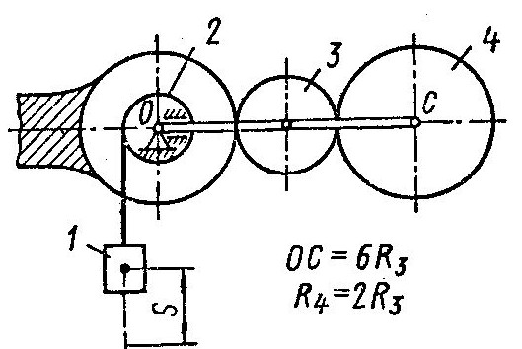

|  |  |  |  |  |  |  |
| --- | --- | --- | --- | --- | --- | --- |
| m1, кг | m2, кг | m3, кг | m4, кг | R2, см | R3, см | s, м |
| m | m/10 | m/20 | m/10 | 10 | 12 | 0.05π |

**Найти.**

Пренебрегая другими силами сопротивления и массами нитей, предполагаемых нерастяжимыми, определит скорость тела 1 в тот момент, когда пройденный им путь станет равным s.

**Решение.**

**1.** Применим к механической системетеорему об изменении кинетической энергии.

,



где T0 и T – кинетическая энергия системы в начальном и конечном положениях; – сумма работ внешних сил, приложенных к системе, на перемещении из начального положения в конечное; - сумма работ внутренних сил системы на том же перемещении.



Для рассматриваемых систем, состоящих из абсолютно твёрдых тел, соединённых нерастяжимыми нитями и стержнями . Так как в начальном положении система находится в покое, то T0=0.



Следовательно, уравнение (1) принимает вид:

.



**2.** Определим угол, на который повернётся водило, когда груз 1 пройдёт расстояние s.

.



То есть когда груз 1 пройдёт путь s, система повернётся на угол 90º.

**3.** Вычислим кинетическую энергию системы в конечном положении как сумму кинетических энергий тел 1, 2, 3, 4.

T = T1 + T2 + T3 + T4.

а) Кинетическая энергия груза 1, движущегося поступательно равна:

.



б) Кинетическая энергия катка 2, вращающегося вокруг своей оси равна:

,



где - момент инерции катка 2, - угловая скорость катка 2.



Отсюда получаем, что

.



в) Кинетическая энергия катка 3, совершающего плоско-параллельное движение, равна:

,



где - скорость центра масс катка 3,



-угловая скорость мгновенного центра скоростей катка 3



момент инерции катка 3 относительно мгновенного центра скоростей.

Отсюда получаем, что



г) Кинетическая энергия катка 4, совершающего плоскопараллельное движение, равна:



где - угловая скорость мгновенного центра скоростей,



- скорость центра масс катка 4,



- момент инерции катка 4 относительно мгновенного центра скоростей.



Отсюда получаем, что



Таким образом, кинетическая энергия всей механической системы равна:



**4.** Найдём работу всех внешних сил, приложенных к системе на заданном перемещении.

а) Работа силы тяжести G1: AG1=m1∙g∙s=m∙980∙5=15386∙m1.

б) Работа силы тяжести G2: AG2=0.

в) Работа силы тяжести G3: AG3=-m3∙g∙(OA)=-0.05∙m∙980∙36=-1764∙m.

г) Работа силы тяжести G4: AG4=-m4∙g∙OC=-0.1∙m∙980∙72=-7056∙m.

Таким образом, работа всех внешних сил, приложенных к системе равна:

= AG1+AG3+AG4=15386∙m-1764∙m-7056∙m=6566∙m.



**5.** Согласно теореме об изменении кинетической энергии механической системы приравниваем значения T и .



=6566∙m;



=6566.



Отсюда скорость тела 1 равна:

= 0.31 м/с.



**Результаты расчётов.**

|  |
| --- |
| V1, м/c |
| 0.31 |

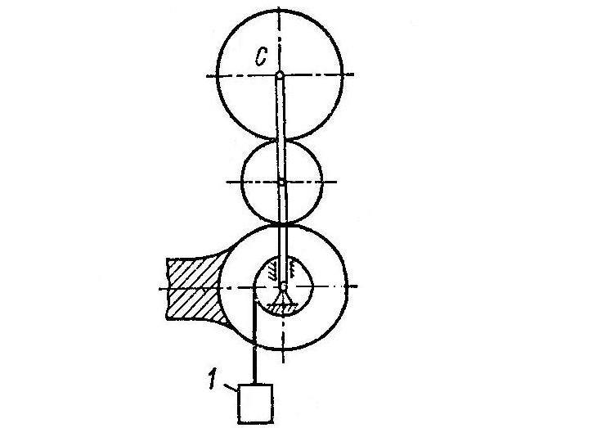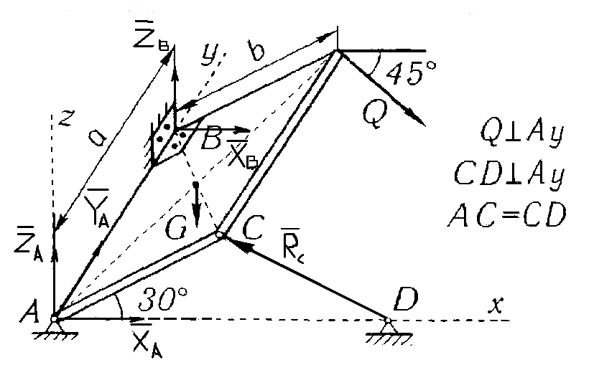

Дано: Q=4kH, G=2kH, a=50см, b=30см.

Определить: реакции опор А, В, С.

Решение:

1) ∑FKX=XA+XB-RC∙cos30°+Q·sin45°=0;

2) ∑FKY=YA=0;

3) ∑FKZ=ZA+ZB+RC·sin30°-G-Q·cos45°=0;

4) ∑MKX=ZB·AB-G·AB/2-Q·cos45°·AB=0;

5) ∑MKY=G·AC/2·cos30°-RC·AC·sin60°+Q·AC·sin75°=0;

6) ∑MKZ=-XB·АВ-Q·AB·cos45°=0.

Из (6) XB=(-Q·AB·cos45°)/АВ=-4·50·0,7/50=-2,8кН

Из (5) RC=(G·AC/2·cos30°+Q·AC·sin75°)/AC·sin60°=

=(2·30/2·0,87+4·30·0,96)/30·0,87=(26,1+115,2)/26,1=5,4кН

Из (4) ZB=(G·AB/2+Q·cos45°·AB)/AB=(50+141,4)/50=3,8kH

Из (3) ZA=-ZB-RC·sin30°+G+Q·cos45°=-3,8-2,7+2+2,8=-1,7кН

Из (1) XA=-XB+RC∙cos30°-Q·sin45°=2,8+4,7-2,8=4,7кН

Результаты вычислений:

|  |  |  |  |  |  |
| --- | --- | --- | --- | --- | --- |
| Силы, кН | | | | | |
| RC | XA | YA | ZA | XB | ZB |
| 5,4 | 4,7 | 0 | -1,7 | -2,8 | 3,8 |